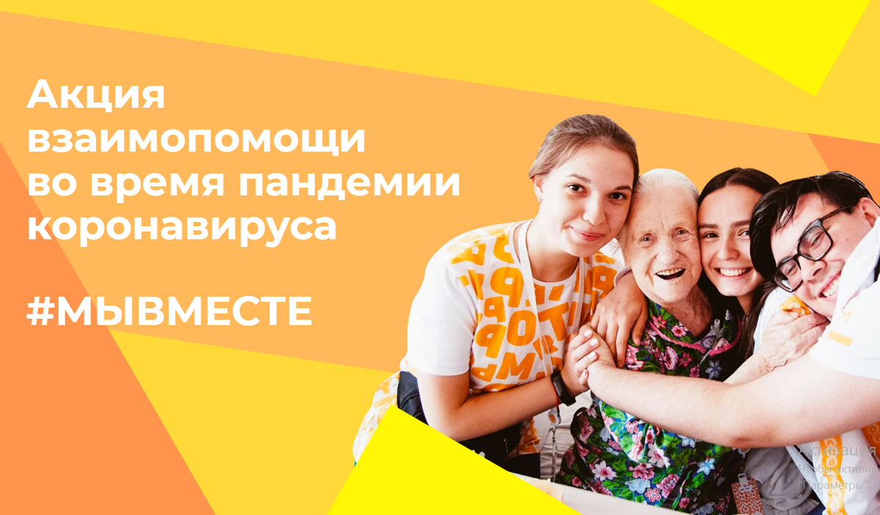

В целях реализации мероприятий регионального проекта ”Социальная активность”, обеспечивающего достижение целей, показателей и результатов федерального проекта ”Социальная активность”, входящего в состав национального проекта ”Образование”, развития гражданского общества, сохранения и приумножения вклада волонтёров, бизнеса и НКО в борьбу с новой коронавирусной инфекцией 4 и 5 декабря 2020 года в МКОУ «Кленовская СШ» состоялся Марафон #МЫВМЕСТЕ, приуроченный к празднованию Дня добровольца (далее Марафон). Марафон так же проводился в онлайни и офлайн-форматах.
Волонтеры: «Алые паруса» организовали и провели Полезную программу, в рамках Марафона #МЫВМЕСТЕ, приуроченного ко Дню добровольца, используя ссылки на видео-материалы: https://www.dropbox.com/sh/70a5sq1еig3tjbg/AACSWINoXAiVu2sZ77niKjCa?dI=0 Волонтеры оказали помощь в украшении праздничной зоны младшим школьникам. Фотоотчеты о проведении Марафона разместили на интернет - ресурсах с использованием официальных хештегов марафона: #марафонМЫВМЕСТЕ_ПолезнаяПрограмма #волонтерЗ4#тырешаешьЗ4#МЫВМЕСТЕ.
